Leonardo Faria Araujo

4º Semestre CIENCO

Atividade Avaliativa

De

Matemática Discreta

**Tipos de funções, aplicações e exemplos:**

Função sobrejetora: A função f(x) = 2x, com domínio e contradomínio igual ao conjunto dos números reais, é sobrejetora, pois seu contradomínio é exatamente igual à sua imagem.

Exemplo:

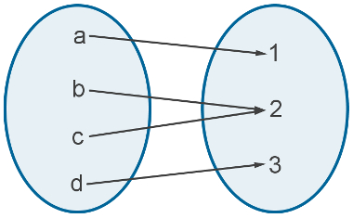

Função injetora: Dada a função f: R → R, com a lei de formação f(x) = 2x, verifique se ela é injetora. Pela lei de formação, podemos observar que ela pega um número real do domínio e o transforma em seu dobro. Dois números reais distintos, ao serem multiplicados por dois, geram resultados distintos.

Exemplo:

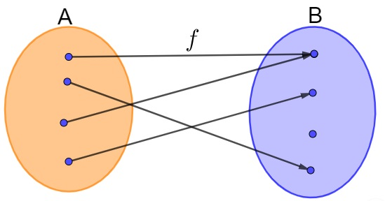

Função bijetora: Uma função é bijetora se ela é injetora e sobrejetora. Por exemplo, a função f : A→B, tal que f(x) = 5x + 4.

Exemplo:

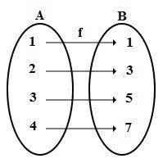

Função inversa: se a função f(x) faz com que os valores de x dobrem, ou seja, pegamos o valor de x e multiplicamos por 2, a função inversa fará o contrário, ou seja, com que o valor seja dividido por 2.

Exemplo:

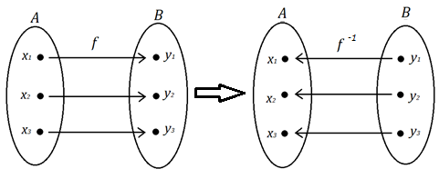

Função composta: Dadas as funções f: A → B e g: B → C, a função composta de g com f é a função h(x) = g(f(x)), que também pode ser representada como gof(x) – que é lida como “g bola f de x”.

Exemplo:

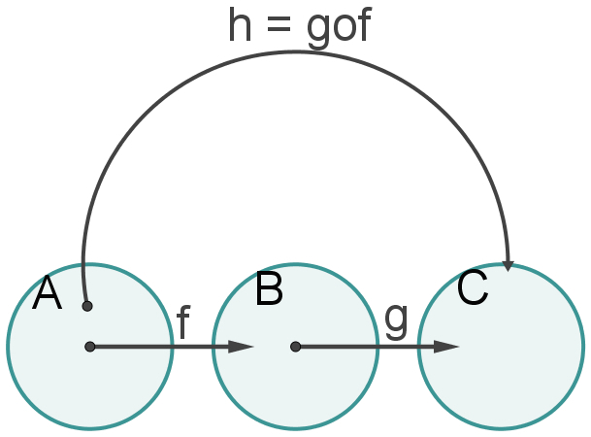

Função modular: Ela é uma função em que em seus elementos são aplicados o módulo na sua lei de formação. O módulo ou valor absoluto, representado por duas barras verticais |a|, é um número real a, em que nesse número é desconsiderado o seu sinal.

Exemplo:

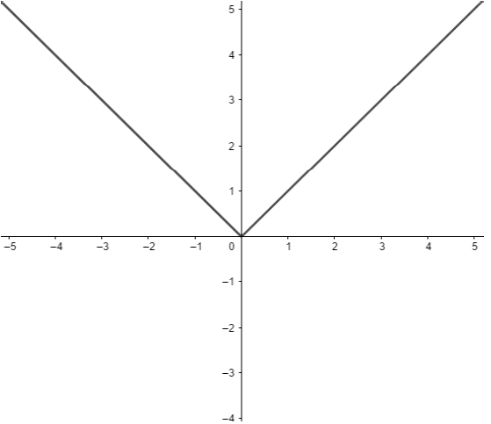

Função afim: O gráfico da função afim é representado por uma reta. O valor da taxa de variação da função que determina se a ela é do tipo crescente ou decrescente.

Exemplo:

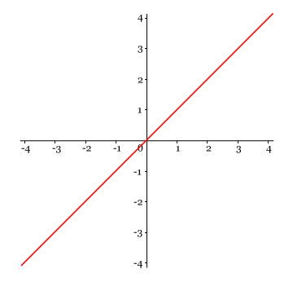

Função linear: É aquela em que temos **b = 0**, isto é, sua lei de formação é do tipo **f(x) = a.x**, com **a** real e **diferente de zero**. Observe que toda função que não possui valor para o coeficiente **b** é classificada como **função linear** e, por consequência, é também uma função afim.

Exemplo:

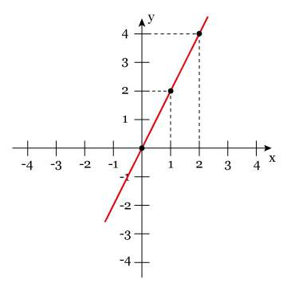

Função quadrática: Chama-se função quadrática, ou função polinomial do 2º grau, qualquer função *f* de IR em IR dada por uma lei da forma f(x) = ax2 + bx + c, onde a, b e c são números reais e a https://www.somatematica.com.br/emedio/funcao2/difev.gif0.

Exemplo:

* f(x) = 3x2 - 4x  + 1, onde a = 3, b = - 4 e c = 1
* f(x) = x2 -1, onde a = 1, b = 0 e c = -1
* f(x) = 2x2 + 3x + 5, onde a = 2, b = 3 e c = 5
* f(x) = - x2 + 8x, onde a = -1, b = 8 e c = 0
* f(x) = -4x2, onde a = - 4, b = 0 e c = 0

Função logaritimica: Ela é útil para situações como os juros compostos — já que ela é a **função inversa da função exponencial —**e a medição de magnitude de terremotos, há também sua aplicação na química e na geografia. A função logarítmica pode ser crescente ou decrescente, ela é decrescente quando a sua base é um número maior que 0 e menor que 1, e crescente quando a sua base é maior do que 1.

Exemplo:

a) f(x) = log x  → (Quando a base não aparece no logaritmo, seu valor é 10.)

b) f(x) = log0,5x → (Nesse caso a base é 0,5.)

c) f(x) = log8x  →  (Nesse caso a base é 8.)

Função exponencial: Ela não pode ter na base o valor 1, pois assim ela não seria exponencial, e sim, constante. Além disso, a base não pode ser negativa e nem 0, pois não é possível, nestes casos, definir a função.

Exemplo:

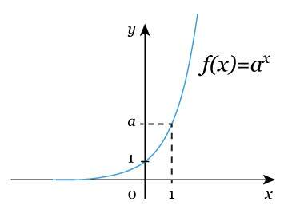

Função polinomial: Ela é classificada pelo seu grau, que é o maior expoente da função com coeficiente não nulo

Exemplo: f(x) = x⁴ + 2 , g(x) = x² – 3x .

Funções trigonométricas: A **função trigonométrica** é toda função que possui domínio e contradomínio no conjunto dos números reais e que**a lei de formação possui uma razão trigonométrica** em função de um ângulo x. As principais funções trigonométricas são a função **seno, a função cosseno e a função tangente.**

